**估价系统**

1、

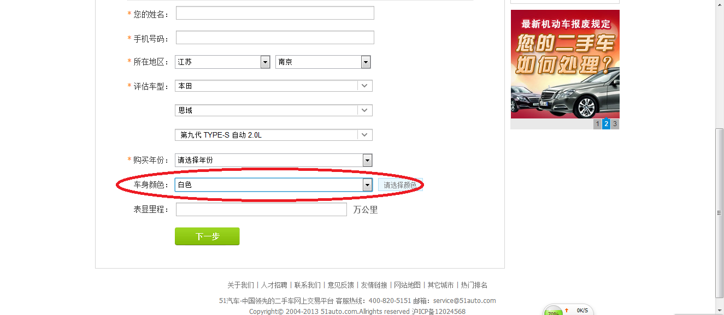

估价信息考虑车身颜色

2、

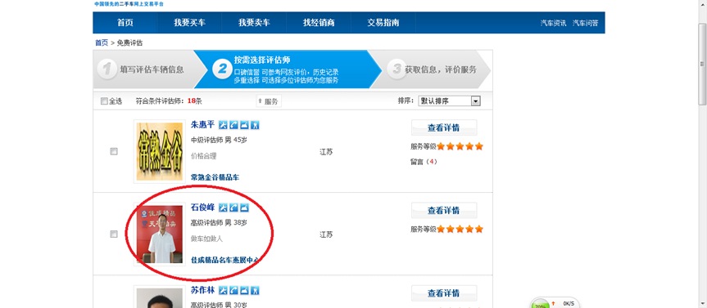

采用估价师估价的模式进行估价

3、

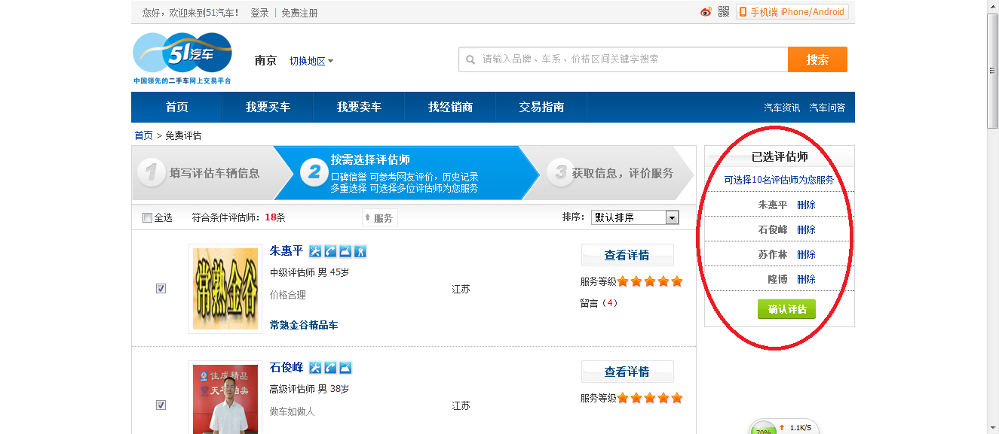

每辆车可以找到10位不同的估价师进行免费估价。

4、

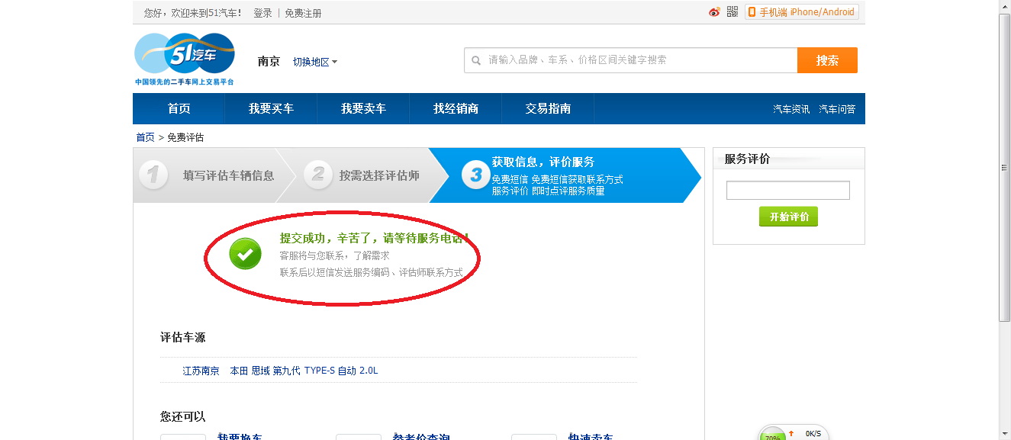

估价信息输入完了之后会有一个温馨提示，并且会告知用户在接下来一段时间里估价师会和他联系，通过电话联系的方式告知估车价值，虽然没有我们估价软件快捷，但是比我们更为人性化，服务性也比我们更好。

51汽车网估价系统的总结:

51汽车网的评估系统采用的是人工服务,有专业的评估师来为用户进行详细的评估,相对于我们公平价的数据评估更人性化并且服务也更为周到和详细,建议我们用两种估价模式,一个快速估价,一个精准估价,快速估价就用我们的估价软件快速初步估价,精准估价就在我们估价软件的基础之上添加人工服务,当然这个人工服务不一定需要是估价师,只要我们做一个更为精细的估价软件然后找一个懂车的人电话联系用户询问一些汽车有关的问题然后通过我们的软件就可以完成精准估价.这样以后我们也能把这些人工服务的名额买给二手车商,这样他们就能在第一时间知道需要卖车用户的详细信息并第一时间取得联系.同时我们也省去了这一部分的人力资源.